第5章 輸入工具與函數

目錄

5-1. 如何在不同的表單畫面之間切換 2
5-2. 數值與字串間的轉換函數 Val(…), Str(….)： 9
5-3. 訊息對話方塊MsgBox (VB6.0舊版指令專用)、MessageBox.Show(適用於各種.NET語言通用) 10
5-4. 範例練習[exp-5-2]：練習訊息方塊MessageBox.Show() 12
5-5. InputBox對話輸入方塊 16
5-6. 範例練習[exp-5-3]：練習InputBox輸入方塊來輸入資料 16
5-7. 月曆與日期挑選 19
5-8. 範例練習[exp-5-4]：練習月曆(MonthCalendar)工具，日期挑選(DateTime Picker) 工具，根據你選取的出生時間，然後計算出你的年紀來 21
5-9. 『Label』『TextBox』輸出文字的『格式化』 22
5-10. 範例練習[exp-5-5]：練習各種『格式化』的輔助函數與常數 29
5-11. 範例練習[exp-5-6]：應用格式化輸出 38

如何在不同的表單畫面之間切換

表單位置的相關座標屬性：
- Location屬性
- DestopLocation屬性
- Size屬性
- ClientSize屬性
- MaximumSize、MinimumSize屬性
- WindowState
在此先說明幾個跟等一下範例有關的屬性設定

Location屬性

功能：設定表單原點(左上角)這點的位置，例如：(300,200)

程式設定方法：
  - 方法1：
me.Location = New Point (300,200)
代表目前這個表單
為1個繪圖物件，代表一個點

  - 方法2：
me.Left = 300
me.Top = 200

範例練習[exp-5-1]：

練習目標：
  - 練習『主表單』與『子表單』之間彼此的切換方式
  - 從主表單Form1畫面，可以讓人點選3個子表單『計算平方根』、『計算平方』、『小寫轉大寫』
  - 每個子表單都可以點選『返回主表單』或是』關閉表單

練習步驟：

在表單上建立物件

建立4個Button(按鈕工具)

設定各控制項物件的屬性
 | (Name)  (按鈕名稱) | Text  (標題名稱) | Font  (字體與大小)
Button1 | butRoot | 計算平方根 | 標楷體, 12pt  (12大小是比較能夠清楚瀏覽的大小)
Button2 | butSquare | 計算平方值 | 標楷體, 12pt
Button3 | butTrans | 轉換成大寫 | 標楷體, 12pt
Button4 | butEnd | 離開本系統 | 標楷體, 12pt

建立第2個表單：Form2

在方案總管→點選『exp-5-1』專案

滑鼠右鍵→『加入』→『加入Window表單』

自動產生第2個表單：Form2

設定表單Form2屬性

滑鼠點一下：使用『Form2檔案屬性』

檔名：frmMain

滑鼠快點二下：使用屬性視窗設定『frmRoot System.Windows.Forms.Form』

(name)：frmRoot

text:計算平方根

在表單上建立物件

建立1個Button(按鈕工具)

設定各控制項物件的屬性
 | (Name)  (按鈕名稱) | Text  (標題名稱) | Font  (字體與大小)
Button1 | ButBack | 返回主表單 | 標楷體, 12pt

撰寫切換表單程式碼

點選frmMain.vb表單

滑鼠雙按，按鈕Button：『計算平方根』
Private Sub butRoot_Click(ByVal sender As System.Object, ByVal e As System.EventArgs) Handles butRoot.Click
Me.Hide() ‘將目前作用表單(以Me代表)隱藏起來
Dim thisform As New frmRoot()
‘將變數thisform宣告為一個新的表單frmRoot類別
thisform.Show() ‘將thisform表單顯現出來

End Sub

點選frmRoot.vb表單

滑鼠雙按，按鈕Button：『返回主表單』
Private Sub butBack_Click(ByVal sender As System.Object, ByVal e As System.EventArgs) Handles butBack.Click
Me.Hide() ‘將目前作用表單(以Me代表)隱藏起來
Dim thisform As New frmMain()
‘將變數thisform宣告為一個新的主表單frmMain類別
thisform.Show() ‘將thisform表單顯現出來
End Sub

測試目前結果：F5

結果：發生錯誤訊息→發生建置錯誤

原因：內定是由Form1作為起始的主程式Sub Main，由此來編譯程式，但是現在已經將Form1改名為frmMain了，所以要去改變設定

方法：

點選專案exp-5-1

滑鼠右鍵→選擇→屬性

起始物件→選擇→frmMain

重新測試：F5→成功

重點提示

切換表單兩步驟
先隱藏目前視窗  Me.Hide() | // Me代表目前視窗
再顯示另外視窗  Dim thisform As New frmAdd()  thisform.Show() | //表單變數乃是屬於比較高段的變數，故宣告時要加上New

關閉程式（將程式從記憶體清除）兩種方法
End | // End是VB.NET專用的關閉程式指令
Application.Exit() | // Application.Exit()是.NET中所有語言通用的關閉程式指令（VB.NET, C#, C++.NET都可以用）
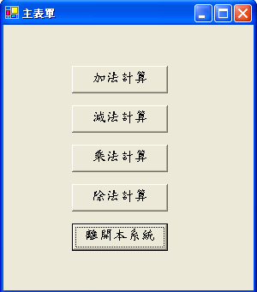

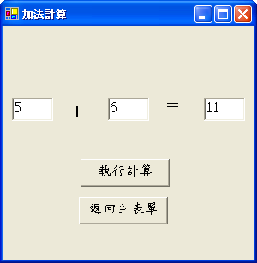

補充文字：
加法計算、減法計算、乘法計算、除法計算、離開系統
執行計算、返回表單

frmMain程式碼：
Private Sub butAdd_Click(ByVal sender As System.Object, ByVal e As System.EventArgs) Handles butAdd.Click
Me.Hide()
Dim thisform As New frmAdd()
thisform.Show()
End Sub

Private Sub frmMain_Load(ByVal sender As System.Object, ByVal e As System.EventArgs) Handles MyBase.Load

End Sub

Private Sub butSubtract_Click(ByVal sender As System.Object, ByVal e As System.EventArgs) Handles butSubtract.Click
Me.Hide()
Dim thisform As New frmSubtract()
thisform.Show()
End Sub

Private Sub butMultiply_Click(ByVal sender As System.Object, ByVal e As System.EventArgs) Handles butMultiply.Click
Me.Hide()
Dim thisform As New frmMultiply()
thisform.Show()
End Sub

Private Sub butEnd_Click(ByVal sender As System.Object, ByVal e As System.EventArgs) Handles butEnd.Click
‘End
Application.Exit()
End Sub

Private Sub butDivide_Click(ByVal sender As System.Object, ByVal e As System.EventArgs) Handles butDivide.Click
Me.Hide()
Dim thisform As New frmDivide()
thisform.Show()
End Sub

Private Sub frmMain_Activated(ByVal sender As Object, ByVal e As System.EventArgs) Handles MyBase.Activated
'設定表單位置
Me.Location = New Point(300, 200)

'設定表單大小
Me.Size = New Size (300,300)

'設定表單為最大化
'Me.WindowState = FormWindowState.Maximized
End Sub

FrmAdd程式碼
Private Sub butBack_Click(ByVal sender As System.Object, ByVal e As System.EventArgs) Handles butBack.Click
Me.Hide()
Dim thisform As New frmMain()
thisform.Show()
End Sub

Private Sub butDo_Click(ByVal sender As System.Object, ByVal e As System.EventArgs) Handles butDo.Click
txtNum3.Text = Val(txtNum1.Text) + Val(txtNum2.Text)
End Sub

Private Sub frmAdd_Load(ByVal sender As System.Object, ByVal e As System.EventArgs) Handles MyBase.Load

End Sub

Private Sub frmAdd_Activated(ByVal sender As Object, ByVal e As System.EventArgs) Handles MyBase.Activated
txtNum1.Focus()
End Sub

補充：當表單第一次被啟動後所引發一連串的事件

種類：Resize、Load、Activated、Paint事件

事件的執行順序：
順序 | 事件程序名稱 | 功能
1 | New程序  呼叫InitializeComponent程序區塊(初始化表單及控制項)
2 | Form_Resize事件程序 | - 當你表單的大小被改變時，會引發Resize事件
3 | Form_Load事件程序 | - 當第1次載入表單時，會引發此Load物件  - 一般都是用來存放某些變數或是屬性的初始值  - 有2種情況會引發Load事件  - 當第1次載入表單時  - 表單物件被用New關鍵字建立時
4 | Form_Activated事件程序 | - 當某個表單變成作用中的表單時，則會引發這個表單的Activated物件，  - 例如：有2個表單Form1, Form2，當我由Form1點選Form2表單時，則會啟動Form2表單的Activated物件
5 | Form_Paint事件程序 | - 表單重新繪製一次  - 例如：原本Form2表單某部分蓋在Form1表單上，如果將Form2移動到旁邊，則Form1_Paint事件會被啟動一次，也就是將Form1原本被蓋住的部分，重新繪製一便

數值與字串間的轉換函數 Val(…), Str(….)：

TextBox的文字資料如何轉換成數值來計算---數值與字串間的轉換函數

觀念：在TextBox文字方塊中，其Text屬性內定都是以『字串』的資料型態來作儲存

如何使用TextBox的字串資料來作『數值』計算呢？

使用轉換函數：
- Val (str)：將str字串變數中前面是數字的部份轉換成數值資料
- Str(num)：將num數值變數轉換成字串資料

例如：
轉換  公式 | 結果 | 說明
Val(“56”) | 56 | 將字串「56」轉換成數值56
Val("56A") | 56 | 只將數字部分「56」轉換成數值
Val("AB56") | 0 | 如果字串中第一個字元不是數字，則傳回數值「0」
Str(123) | “_123” | 將『123』轉換成字串，其中_唯一個空格

訊息對話方塊MsgBox (VB6.0舊版指令專用)、MessageBox.Show(適用於各種.NET語言通用)

功能：
- 在使用Windows很多軟體，要關閉這些軟體(例如：Word, Excel)但是之前並未存檔時，則會出現以下的的訊息對話方塊，
- 其中的『警告圖示』、『提示語』、『你要變更這個儲存嗎？』、按鈕『是(Y)』、按鈕『否(N)』、按鈕『取消』…等等屬性都可經由設定屬性來達到

種類：要達成上述這種效果，有2種方法

MsgBox(訊息，格式碼，標題)：

MessageBox.Show("印出字串 ","視窗標題",選擇按鈕形式)

MsgBox語法：
種類 | 語法 | 範例
MsgBox函數 | MsgBox(訊息[，[格式碼][，標題]]) | MsgBox(“Test”,3,”Hi”)
MsgBox敘述 | MsgBox訊息[，[格式碼][，標題]] | MsgBox “大家好！”

比較：

MsgBox函數和MsgBox敘述其實功能與用法是一樣的

但是，MsgBox函數會傳回值，也就是當出現MsgBox多個指令按鈕時，可以傳回使用者剛剛按了哪一個按鈕

說明：

訊 息：

用來顯示警告或提示使用者的文字，它是字串型別，此參數一定要輸入，不可省略。

標 題：

為對話方塊的標題欄上的文字，它是字串型別，此參數可以省略。

格式碼：

各種在對話方塊內的按鈕組合、圖示、預設按鈕的格式代碼的設定

此參數可以省略，預設值為出現一個『確定鈕』MsgBoxStyle.OKOnly

各種格式代碼之間可以用『+』來加以組合

各種格式碼如下：

種類 | 格式碼 | 常數名稱 | 說明
按鈕 | 0 | OKOnly | 只有顯示『確定』鈕
按鈕 | 1 | OKCancel | 顯示『確定』、『取消』鈕
按鈕 | 2 | AbortRetryIgnore | 顯示『異常終止』、『重試』、『略過』鈕
按鈕 | 3 | YesNoCancel | 顯示『是』、『否』、『取消』鈕
按鈕 | 4 | YesNo | 顯示『是』、『否』鈕
按鈕 | 5 | RetryCancel | 顯示『重試』、『取消』鈕
圖示 | 16 | Critical |         顯示圖示
圖示 | 32 | Question | 顯示圖示
圖示 | 48 | Exclamation | 顯示圖示
圖示 | 64 | Information | 顯示圖示
預設按鈕 | 0 | DefaultButton1 | 以第1個按鈕作為預設按鈕
預設按鈕 | 256 | DefaultButton1 | 以第2個按鈕作為預設按鈕
預設按鈕 | 512 | DefaultButton1 | 以第3個按鈕作為預設按鈕
預設按鈕 | 768 | DefaultButton1 | 以第4個按鈕作為預設按鈕

如何適用複合格式碼如下：

方法1：格式碼累加法：
- 例如要顯示 、 兩個按鈕又要有 圖示
- 則格式碼等於17(或是使用1＋16)

方法2：使用格式碼常數與『+』來加以組合
- 例如要顯示 、 兩個按鈕又要有 圖示
- 則使用『MsgBoxStyle.YesNo + MsgBoxStyle.Critical』

MessageBox.Show語法：

如何顯示彈出訊息視窗的多個按鈕
- 語法：MessageBox.Show("印出字串 ","視窗標題",選擇按鈕形式);
- 範例：MessageBox.Show("總和 = " + sum.ToString() + ","詢問視窗",MessageBoxButtons.YesNo);

如何判別是否按了『是（Y）』扭
- 先接收訊息視窗所傳回來值
Dim result As DialogResult
result = MessageBox.Show("總和 = " + sum.ToString() + ", 是否離開系統？","詢問視窗",MessageBoxButtons.YesNo);
- 再判別是否按的是Yes
If(result = DialogResult.Yes) Then
Application.Exit()
End If

範例練習[exp-5-2]：練習訊息方塊MessageBox.Show()

練習目標：
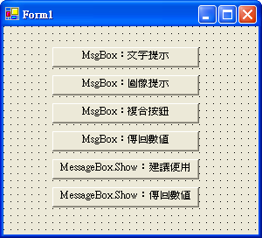
  - 練習：MsgBox、MessageBox.Show 的使用
  - 第一組MsgBox：文字提示→練習各種按鈕配置
  - 第二組MsgBox：圖像提示→練習各種圖示
  - 第三組MsgBox：複合按鈕→練習各種預設按鈕
  - 第四組MsgBox：傳回數值→練習讀取讀者選取哪一個按鈕
  - 第五組MessageBox.Show：建議使用→
  - 第六組MessageBox.Show：傳回數值→

觀念：訊息方塊有兩種語法
方法1：MsbBox（這是VB6.0舊版指令，建議不要使用了，因為微軟不支援服務了）
方法2：MessageBox.Show（VB.NET新版指令，建議使用，也可通用其它.NET語言）

觀念：離開、關閉程式，也有兩種語法
『結束程式』的指令有2種
VB6.0舊版指令 | End
VB.NET新版指令 | Application.Exit()

建議：
學習新版指令Application.Exit()，
因為這個指令可以通用於其它程式語言（C++.NET，C#.NET，J#.NET）

程式碼：（MsgBox語法）
Private Sub butMsgBox1_Click(ByVal sender As System.Object, ByVal e As System.EventArgs) Handles butMsgBox1.Click
Dim a, b As String

b = "第一組參數：練習各種按鈕"
a = "格式碼 = OKOnly"
MsgBox(a, MsgBoxStyle.OKOnly, b) 'OKOnly=0
a = "格式碼 = OKCancel"
MsgBox(a, MsgBoxStyle.OKCancel, b) 'OKCancel=1
a = "格式碼 = AbortRetryIgnore"
MsgBox(a, MsgBoxStyle.AbortRetryIgnore, b) 'AbortRetryIgnore=2
a = "格式碼 = YesNoCancel"
MsgBox(a, MsgBoxStyle.YesNoCancel, b) 'YesNoCancel=3
a = "格式碼 = YesNo"
MsgBox(a, MsgBoxStyle.YesNo, b) 'YesNo=4
a = "格式碼 = RetryCancel"
MsgBox(a, MsgBoxStyle.RetryCancel, b) 'RetryCancel=5
a = "格式碼 = 3"
MsgBox(a, 3, b)
End Sub

Private Sub butMsgBox2_Click(ByVal sender As System.Object, ByVal e As System.EventArgs) Handles butMsgBox2.Click
Dim a, b As String

b = "第二組參數：練習各種圖示"
a = "格式碼 = Critical"
MsgBox(a, MsgBoxStyle.Critical, b) 'Critical=16
a = "格式碼 = Question"
MsgBox(a, MsgBoxStyle.Question, b) 'Question=32
a = "格式碼 = Exclamation"
MsgBox(a, MsgBoxStyle.Exclamation, b) 'Exclamation=48
a = "格式碼 = Information"
MsgBox(a, MsgBoxStyle.Information, b) 'Information=64
a = "格式碼 = YesNoCancel+Critical"
MsgBox(a, MsgBoxStyle.YesNoCancel + MsgBoxStyle.Critical, b) 'YesNoCancel=3, Critical=16
a = "格式碼 = 3+16"
MsgBox(a, 3 + 16, b)

End Sub

Private Sub butMsgBox3_Click(ByVal sender As System.Object, ByVal e As System.EventArgs) Handles butMsgBox3.Click
Dim a, a1, b As String

b = "第三組參數：各種預設按鈕位置"
a = "格式碼 = DefaultButton1"
MsgBox(a, 3 + 16 + MsgBoxStyle.DefaultButton1, b) 'DefaultButton1 =0
a = "格式碼 = DefaultButton2"
MsgBox(a, 3 + 16 + MsgBoxStyle.DefaultButton2, b) 'DefaultButton1 =256
a = "格式碼 = DefaultButton3"
MsgBox(a, 3 + 16 + MsgBoxStyle.DefaultButton3, b) 'DefaultButton1 =512
a = "格式碼 = 3 + 16 + 512"
MsgBox(a, 3 + 16 + 512, b)
a = "格式碼 = 531"
MsgBox(a, 531, b)
a = "格式碼 =YesNoCancel+Critical + DefaultButton3"
MsgBox(a, MsgBoxStyle.YesNoCancel + MsgBoxStyle.Critical + MsgBoxStyle.DefaultButton3, b)
End Sub

Private Sub butMsgBox4_Click(ByVal sender As System.Object, ByVal e As System.EventArgs) Handles butMsgBox4.Click
Dim a, b As String

b = "第四組參數：各種使用模式"
a = "格式碼 = ApplicationModal"
MsgBox(a, 275 + MsgBoxStyle.ApplicationModal, b) 'ApplicationModal =0
a = "格式碼 = SystemModal"
MsgBox(a, 3 + 16 + MsgBoxStyle.SystemModal, b) 'SystemModal =4096
a = "格式碼 = 3 + 16 + 256 + 4096"
MsgBox(a, 3 + 16 + 256 + 4096, b)
a = "格式碼 = 4371"
MsgBox(a, 4371, b)

End Sub

Private Sub butMsgBox5_Click(ByVal sender As System.Object, ByVal e As System.EventArgs) Handles butMsgBox5.Click
Dim a, b As String

b = "第五組參數：測試傳回值"
a = "你要儲存檔案嗎？"
If MsgBox(a, MsgBoxStyle.YesNo, b) = MsgBoxResult.Yes Then
lblReturn.Text = "傳回值：你按了『是』，要存檔"
Else
lblReturn.Text = "傳回值：你按了『否』，不存檔"
End If
End Sub

程式碼：（MessageBox.Show語法）
Private Sub Button5_Click(ByVal sender As System.Object, ByVal e As System.EventArgs) Handles Button5.Click
Dim a1, a2 As String
a1 = "你的輸入資料有誤！"
a2 = "錯誤訊息"
MessageBox.Show(a1, a2, MessageBoxButtons.OKCancel, MessageBoxIcon.Error, MessageBoxDefaultButton.Button1)
MessageBox.Show(a1, a2, MessageBoxButtons.YesNoCancel, MessageBoxIcon.Error, MessageBoxDefaultButton.Button2)
MessageBox.Show(a1, a2, MessageBoxButtons.AbortRetryIgnore, MessageBoxIcon.Information, MessageBoxDefaultButton.Button3)
End Sub

Private Sub Button6_Click(ByVal sender As System.Object, ByVal e As System.EventArgs) Handles Button6.Click
Dim a1, a2 As String
a1 = "你要離開系統嗎？"
a2 = "系統訊息"
If MessageBox.Show(a1, a2, MessageBoxButtons.YesNo, MessageBoxIcon.Error, MessageBoxDefaultButton.Button2) = DialogResult.Yes Then
Application.Exit()
End If

End Sub

InputBox對話輸入方塊

輸入文字的方法：

TextBox文字方塊：
缺點：
- 必須先移動滑鼠到該控制項上面按一下，才能鍵入資料
- 而且提示訊息，必須加上Label標籤控制項另外說明

InputBox對話方塊：
優點：
- 不須另外加上Label標籤控制項，來提示訊息了，使用者可以直接鍵入資料
- 其可以出現一個對話方塊，對輸入資料給予提示訊息、標題名及輸入資料
- 節省程式開發的時間
- 建議：如果要讓使用者輸入資料的地方，就使用InputBox函數

InputBox對話方塊『語法』：

語法
回傳值 = InputBox (“提示訊息” [,”標題”] [,”預設值”] [,X座標] [,Y座標])
範例
strTel = InputBox (“請輸入你的手機號碼？”, , “09xxxxxx”)

說明：
- “提示訊息”：顯示在InputBox上的字串，此參數不可省略。
- [,”標題”]：為該對話方塊標題欄上的文字，此參數可以省略
- [,”預設值”]：文字方塊內的預設值，此參數可以省略。
- [,X座標] [,Y座標]：InputBox顯示的座標位置，為該對話方塊左上角距螢幕左上角的相對應坐標，其單位為Pixel。若省略此參數，則該對話方塊將被置於螢幕中央偏上方1/3處。
- [ ]：中括號內之參數，可省略不用。

範例練習[exp-5-3]：練習InputBox輸入方塊來輸入資料

練習目標：
- 練習在一表單上建立2個按鈕Button，及一個文字方塊TextBox，其中每個按鈕的功能如下
- 輸入個人資料：練習使用簡易的InputBox的輸入方塊來輸入資料，並且將輸入的資料讀取後顯示在TextBox上
- 興趣(進階寫法)：使用InputBox、MsgBox配合Do Loop迴圈與If判斷式來作出可以重複無限次輸入資料與顯示的綜合進階方法（其中的Do Loop迴圈與If判斷式在後面第5、6章會說明到）
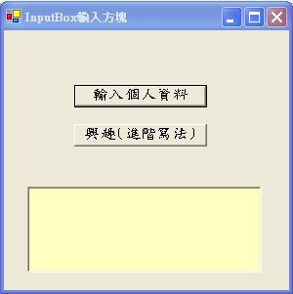
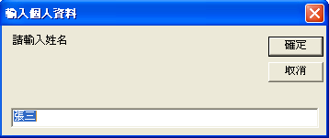
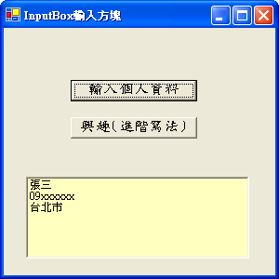

重點提示：
(1).如何把InputBox所輸入的文字，讀進來：傳遞給變數a
(2).使用變數前，要先….宣告：Dim a As String
(3).在TextBox1如何第二次的文字不覆蓋前面的文字：TextBox1.Text &= a
(4).如何換行：加上換行參數：vbNewLine

程式碼：
Private Sub butName_Click(ByVal sender As System.Object, ByVal e As System.EventArgs) Handles butName.Click
Dim a As String
a = InputBox("請輸入姓名", "輸入個人資料", "張三")
TextBox1.Text = a & vbNewLine
a = InputBox("請輸入手機", "輸入個人資料", "09xxxxxx")
TextBox1.Text &= a & vbNewLine
a = InputBox("請輸入住址", "輸入個人資料", "台北市")
TextBox1.Text &= a & vbNewLine

End Sub

Private Sub butComplex_Click(ByVal sender As System.Object, ByVal e As System.EventArgs) Handles butComplex.Click
Dim temp1, txtinput As String
Do While True
temp1 = InputBox("請輸入你的興趣：", "進階寫法", "")
txtinput &= temp1 & "，"
If MessageBox.Show(要繼續輸入嗎？, "輸入興趣", MessageBoxButtons.YesNo, MessageBoxIcon.Error, MessageBoxDefaultButton.Button2) = DialogResult.No Then
Exit Do
End If

Loop
TextBox1.Text &= txtinput

End Sub

月曆與日期挑選

方法：VB.NET提供
- 月曆(MonthCalendar)工具，
- 日期挑選(DateTime Picker) 工具。

月曆(MonthCalendar)工具
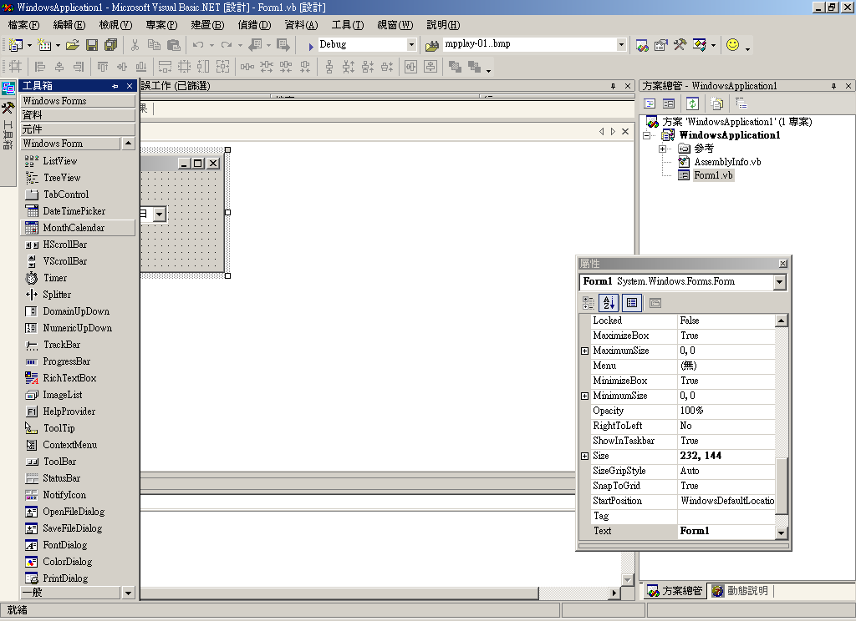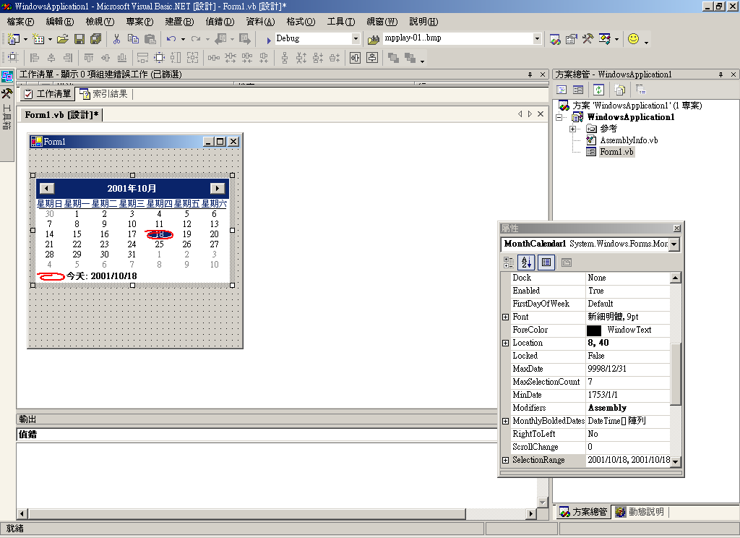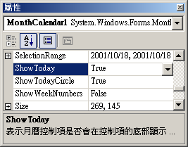
月曆工具

月曆的屬性
屬性 | 說 明
CalendarDimensions  Width | 月曆中月份欄的數目
CalendarDimensions  Height | 月曆中月份列的數目
TodayDate | 目前的日期
ShowToday | 在月曆底部是否顯示今天日期。True(預設值)；False(不顯示今天日期)
ShowTodayCircle | 在月曆中是否圈出今天日期。True(預設值)；False(不圈出今天日期)
ShowWeekNumbers | 在每週列的左邊是否顯示週數。False(預設值)True(顯示週數)
MaxSelectionCount | 在月曆中可連續選取的日期總數
SelectionStart | 在月曆中所選取的起始日期
SelectionEnd | 在月曆中所選取的終止日期
ScrollChange | 按一下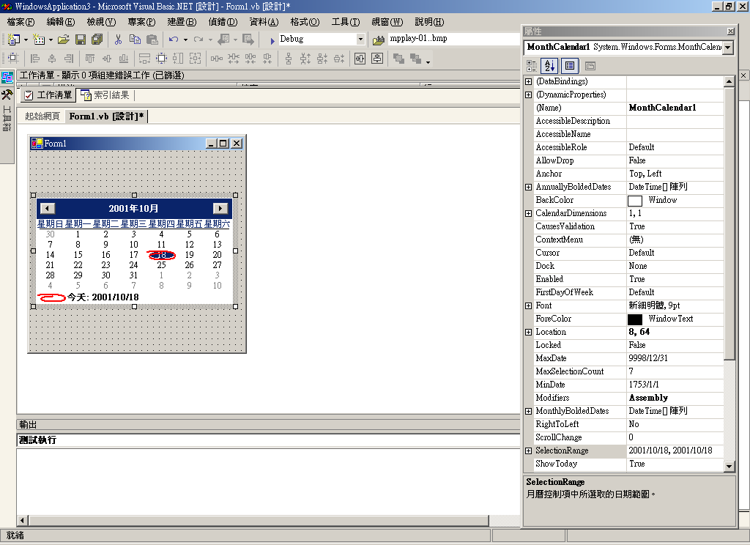 鈕所移動月數

日期挑選(DateTime Picker) 工具
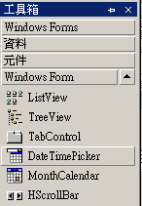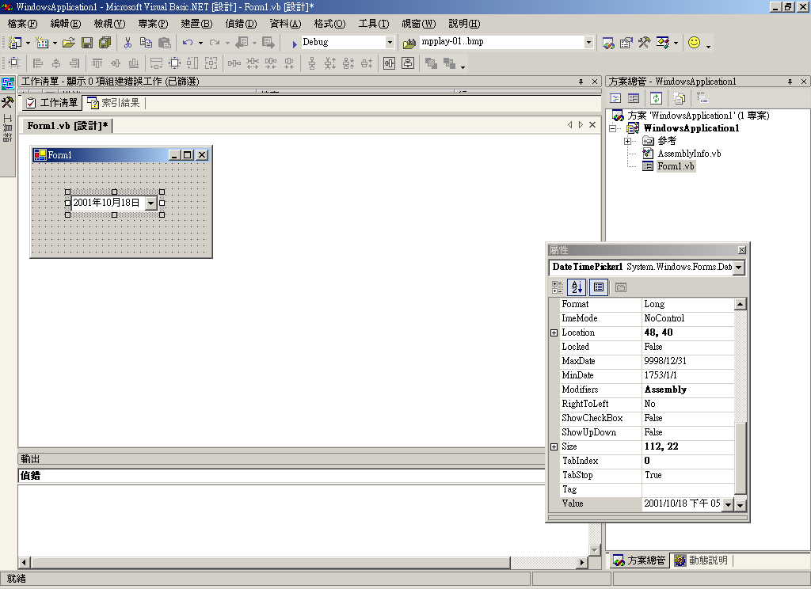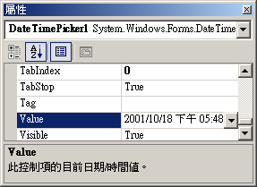
挑選日期工具
這是日期挑選上面的Value屬性的預設值

日期挑選的屬性
屬性 | 說 明
Value | 目前日期/時間值

範例練習[exp-5-4]：練習月曆(MonthCalendar)工具，日期挑選(DateTime Picker) 工具，根據你選取的出生時間，然後計算出你的年紀來

練習目標：選取你的出生時間，然後計算出你的年紀來
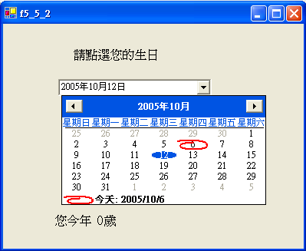

程式碼：
Private Sub DateTimePicker1_ValueChanged(ByVal sender As System.Object, ByVal e As System.EventArgs) Handles DateTimePicker1.ValueChanged
Dim years As Integer
years = Year(Now) - Year(DateTimePicker1.Value)
lblYear.Text = "您今年 " & years & "歲"
End Sub Loop
TextBox1.Text &= txtinput

End Sub

『Label』『TextBox』輸出文字的『格式化』

在『Label』『TextBox』輸出文字是很常用的需求，但是如果要求畫面美觀對齊，使輸出的文字根據自己的需要而格式化，那就必須配合『格式化函數』才能達成。在本節將介紹一些輸出文字的美化與格式化的指令與參數。

如何『換行』：使用常數vbNewLine、Chr(13)+Chr(10)

語法 | 說明 | 範例(exp-4-7)
Chr(13)+Chr(10) | Chr函數的功能，就是將數值轉成所代表的ASCII碼字元  Chr(13)+Chr(10)則是代表換行 | TextBox1.Text = "*" & Chr(13) + Chr(10)
vbNewLine | VbNewLine這個常數就是代表Chr(13)+Chr(10)，兩者的意義相同 | TextBox1.Text = "*" & vbNewLine

如何使用『定位點』來定位對齊：使用常數vbTab或Chr(9)

語法 | 說明 | 範例(exp-4-7)
Chr(9) | Chr(9)字元相當於鍵盤上面的Tab鍵功能  每2個定位點之間相差8個字元寬度 | txtName.txt = “My Name is” & Chr(9) & “John”
vbTab | vbTab這個常數就是代表Chr(9)，都是代表定位點 | txtName.txt = “My Name is” & vbTab & “John”

如何使用『空白字串』來做微調對齊：使用函數Space(n)

語法 | 說明 | 範例(exp-4-7)
Space(n) | Space(n)函數可以產生n個空白的字串，  所以可以用來作為文字的微調對齊 | TextBox1.Text = “My Name is” & Space(10) & “John”

- 注意：
- 在VB.NET 視窗的版面設計為了讓畫面上的字體美觀，每個英文字母和數字的寬度並不相等
- 例如：字母K的寬度就大於字母t。(1).的字元寬度也不等於space(4)，所以在做版面的微調對齊時常常會與自己所事先算好的有出入，

Format函數

語法 | 說明 | 範例
Format(運算式[,fmt]) | 將數值或字串資料依指定的fmt格式轉換成字串

如何控制『數字』的輸出格式：使用預設格式Format(235.3567,”fmt”)

Fmt格式參數 | 說明 | 範例(exp-4-7)
C, c | 顯示貨幣(Currency)格式 | Format(7235.3567, “C”)  結果：NT$ 7235.3567
P, p | 顯示百分比(Percent)格式 | Format(7235.3567, “P”)  結果：723535.67%
F, f | 顯示到小數點以下2位 | Format(7235.3567, “C”)  結果：7235.35
N, n | 顯示到小數點以下2位，並且再加上千分號 | Format(7235.3567,” N”)  結果：7,235.35
G, g | 以一般的數字格式顯示 | Format(7235.3567, “G”)  結果：7235.3567
E, e | 以科學記號的格式顯示 | Format(7235.3567, “E”)  結果：7.2353567e+003
X, x | 以16進位的格式顯示  只能支援Byte, Short, Integer, Long等資料格式 | Format(7235, “X”)  結果：1C43

如何控制『數字』的輸出格式：使用自訂格式的方法Format(235.3567,”fmt”)
Fmt格式參數 | 說明 | 範例(exp-4-7)
0 | 代表所要顯示的位數  如果該位數沒有值就以0取代 | Format(21, “000”)  結果：021
# | 代表所要顯示的位數  如果該位數沒有值就不顯示 | Format(21, “###”)  結果：21
. | 顯示小數點的位置 | Format(21, “###.0”)  結果：21.0
% | 轉換成小數點的方式顯示 | Format(2.1, “###.0%”)  結果：210.0%
, | 顯示出千分號 | Format(7521.3, “##,###.0”)  結果：7,521.3
特殊符號  -, +, $,(, ), 空格 | 以所設定的特殊符號顯示 | Format(7521.35, “$##,###.0”)  結果：$7,521.3

如何控制『時間』的輸出格式：使用預設格式Format(Now(),”fmt”)

Fmt格式參數 | 說明 | 範例(exp-4-7)
General Date 或 G | 顯示日期及/或時間。就實數而論，會顯示日期及時間 4/3/93 05:34 PM。如果沒有分數部份，則只顯示日期，例如，4/3/93。如果沒有整數部份，則只顯示時間，例如，05:34 PM。日期顯示是由系統 LocaleID 值所決定。 | Format(Now(), 'G')  Ans: 2003/2/24下午 03:31:22
Long Date 或 D | 依據地區設定的完整日期格式來顯示日期。 | Format(Now(), 'D')  Ans: 2003年2月24日
Medium Date | 使用主應用程式 (Host Application) 語言版本所適用的中日期格式來顯示日期。 | Format(Now(), 'Medium Date')  Ans: 2003年2月24日
Short Date 或 d | 使用地區設定的簡短日期格式來顯示日期。 | Format(Now(), 'd')  Ans: 2003/2/24
Long Time 或 T | 使用地區設定的完整時間格式來顯示時間；包括時、分、秒。 | Format(Now(), 'T')  Ans: 下午 03:33:38
Medium Time | 使用時、分及 AM/PM 指示項以 12 小時制來顯示時間。 | Format(Now(), 'Medium Time')  Ans: 下午 03:33:38
Short Time 或 t | 使用 24 小時制格式來顯示時間，例如，17:45。 | Format(Now(), 't')  Ans: 下午 03:33
f | 依據地區設定的格式來顯示完整日期及簡短時間。 | Format(Now(), 'f')  Ans: 2003年2月24日 下午 03:33
F | 依據地區設定的格式來顯示完整日期及完整時間。 | Format(Now(), 'F')  Ans: 2003年2月24日 下午 03:33:38
g | 依據地區設定的格式來顯示簡短日期及簡短時間。 | Format(Now(), 'g')  Ans: 2003/2/24 下午 03:33
M、m | 顯示幾月幾日。 | Format(Now(), “M”)  結果：2月24日
R、r | 按照格林威治標準時間 (Greenwich Mean Time，GMT) 來格式化日期及時間 | Format(Now(), 'R')  Ans: Mon, 24 Feb 2003 15:33:38 GMT
s | 按照可排序的索引來格式化日期及時間。 | Format(Now(), 's')  Ans: 2003-02-24T15:40:09
u | 按照 GMT 可排序的索引來格式化日期及時間。 | Format(Now(), 'u')  Ans: 2003-02-24 15:40:09Z
U | 按照 GMT 以完整日期及完整時間來格式化日期及時間。 | Format(Now(), 'U')  Ans: 2003年2月24日 上午 07:40:09
y | 按照年份及月份來格式化日期。 | Format(Now(), 'y')  Ans: 2003年2月

如何控制『時間』的輸出格式：使用自訂格式的方法Format(Now(),”fmt”)

Fmt格式參數 | 說明 | 範例(exp-4-7)
d | 將日期顯示成數字，且不需要前置零 (例如，1)。如果這是使用者定義數值格式中的唯一字元，請使用 %d。 | Format(Now(), 'd')  Ans: 2003/2/24
dd | 將日期顯示成數字，並且加上前置零 (例如，01)。 | Format(Now(), 'dd')  Ans: 24
ddd | 用縮寫來顯示星期幾 (例如，Sun)。 | Format(Now(), 'ddd')  Ans: 星期一
dddd | 用完整名稱來顯示星期幾 (例如，Sunday)。 | Format(Now(), 'dddd')  Ans: 星期一
M | 將月份顯示成數字，且不需要前置零 (例如，以 1 表示一月)。如果這是使用者定義數值格式中的唯一字元，請使用 %M。 | Format(Now(), 'M')  Ans: 2月24日
MM | 將月份顯示成數字，並且加上前置零 (例如，01/12/01)。 | Format(Now(), 'MM')  Ans: 02
MMM | 用縮寫來顯示月份 (例如，Jan)。 | Format(Now(), 'MMM')  Ans: 二月
MMMM | 用完整名稱來顯示月份 (例如，January)。 | Format(Now(), 'MMMM')  Ans: 二月
h | 使用 12 小時制將小時顯示成數字，且不需要前置零 (例如，1:15:15 PM)。如果這是使用者定義數值格式中的唯一字元，請使用 %h。
hh | 使用 12 小時制將小時顯示成數字，並且加上前置零 (例如，01:15:15 PM)。 | Format(Now(), 'hh')  Ans: 04
H | 使用 24 小時制將小時顯示成數字，且不需要前置零 (例如，1:15:15)。如果這是使用者定義數值格式中的唯一字元，請使用 %H。
HH | 使用 24 小時制將小時顯示成數字，並且加上前置零 (例如，01:15:15)。 | Format(Now(), 'HH')  Ans: 16
m | 將分鐘顯示成數字，且不需要前置零 (例如，12:1:15)。如果這是使用者定義數值格式中的唯一字元，請使用 %m。 | Format(Now(), 'm')  Ans: 2月24日
mm | 將分鐘顯示成數字，並且加上前置零 (例如，12:01:15)。 | Format(Now(), 'mm')  Ans: 26
s | 將秒數顯示成數字，且不需要前置零 (例如，12:15:5)。如果這是使用者定義數值格式中的唯一字元，請使用 %s。 | Format(Now(), 's')  Ans: 2003-02-24T16:26:48
ss | 將秒數顯示成數字，並且加上前置零 (例如，12:15:05)。 | Format(Now(), 'ss')  Ans: 48
f | 顯示秒數的小數部份。例如，ff 會顯示至百分之一秒，而 ffff 則會顯示至萬分之一秒。您最多可在使用者定義格式中使用 7 個 f 符號。如果這是使用者定義數值格式中的唯一字元，請使用 %f。 | Format(Now(), 'f')  Ans: 2003年2月24日 下午 04:26
t | 使用 12 小時制，並且在正午之前的任何小時加上顯示大寫 A；在正午與 11:59 P.M 之前的任何小時加上顯示大寫 P。如果這是使用者定義數值格式中的唯一字元，請使用 %t。 | Format(Now(), 't')  Ans: 下午 04:26
tt | 使用 12 小時制，並且在正午之前的任何小時加上顯示大寫 AM；在正午與 11:59 P.M 之前的任何小時加上顯示大寫 PM。 | Format(Now(), 'tt')  Ans: 下午
y | 顯示年份數字 (0-9)，且不需要前置零。如果這是使用者定義數值格式中的唯一字元，請使用 %y。 | Format(Now(), 'y')  Ans: 2003年2月
yy | 將年份顯示成兩位數的數值格式，並且加上前置零 (如果需要的話)。 | Format(Now(), 'yy')  Ans: 03
yyy | 將年份顯示成四位數的數值格式。 | Format(Now(), 'yyy')  Ans: 2003
yyyy | 將年份顯示成四位數的數值格式。 | Format(Now(), 'yyyy')  Ans: 2003
: | 時間分隔符號。在某些地區設定中，可使用其他字元來代表時間分隔符號。當格式化時間值時，會使用時間分隔符號來分隔時、分及秒。格式化輸出中做為時間分隔符號使用的實際字元係由系統 LocaleID 值所決定。 | Format(Now(), 'hh:mm:ss t')  Ans: 04:26:48 下
/ | 日期分隔符號。在某些地區設定中，可使用其他字元來代表日期分隔符號。當格式化日期值時，會使用日期分隔符號來分隔日、月及年。格式化輸出中做為日期分隔符號使用的實際字元係由地區設定所決定。 | Format(Now(), 'M/d/yy')  Ans: 2/24/03

範例練習[exp-5-5]：練習各種『格式化』的輔助函數與常數

練習目標：
  - 練習上述各種『格式化』的輔助函數與常數
  - 練習在一表單上建立7個按鈕、1個TextBox文字方塊(設定『多行資料輸入』、『可以顯示ScrollBars』)
  - 7個按鈕分別是
- 換行
- 定位點對齊
- 空白值對齊
- 數字預設格式
- 數字自訂格式
- 時間預設格式
- 時間自訂格式
  - 將本節上述各個格式化函數與常數的練習，寫在這個按鈕內，每個按鈕執行後的結果，將顯示在文字方塊TextBox內

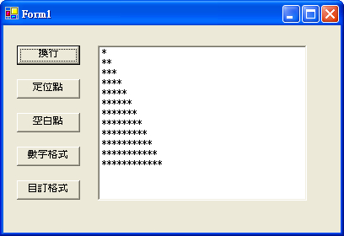
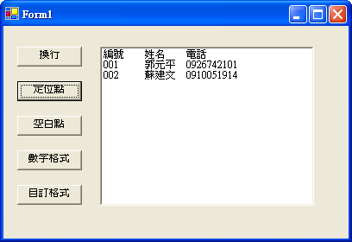

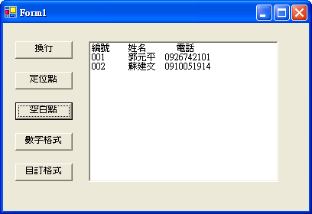
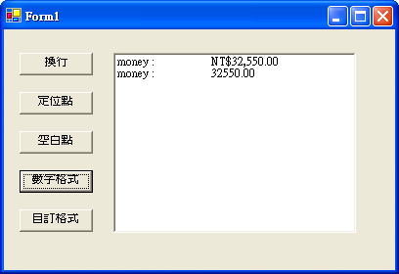

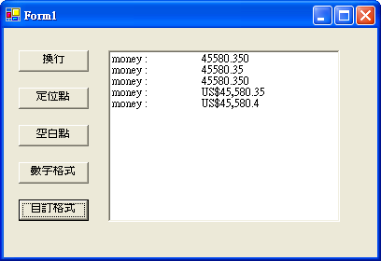

程式碼：
Private Sub Button2_Click(ByVal sender As System.Object, ByVal e As System.EventArgs) Handles Button2.Click
TextBox1.Text = "編號" & vbTab & "姓名" & vbTab & "電話" & vbNewLine
TextBox1.Text &= "001" & vbTab & "郭元平" & vbTab & "0926742101" & vbNewLine
TextBox1.Text &= "002" & vbTab & "蘇建文" & vbTab & "0910051914" & vbNewLine

End Sub

Private Sub Button3_Click(ByVal sender As System.Object, ByVal e As System.EventArgs) Handles Button3.Click
TextBox1.Text = "編號" & vbTab & "姓名" & vbTab & Space(5) & "電話" & vbNewLine
TextBox1.Text &= "001" & vbTab & "郭元平" & vbTab & "0926742101" & vbNewLine
TextBox1.Text &= "002" & vbTab & "蘇建文" & vbTab & "0910051914" & vbNewLine
End Sub

Private Sub Button4_Click(ByVal sender As System.Object, ByVal e As System.EventArgs) Handles Button4.Click
Dim a1 As Single = 32550
TextBox1.Text = ""
TextBox1.Text &= "money :" & vbTab & vbTab & Format(a1, "c") & vbNewLine
TextBox1.Text &= "money :" & vbTab & vbTab & Format(a1, "f") & vbNewLine
End Sub

Private Sub Button5_Click(ByVal sender As System.Object, ByVal e As System.EventArgs) Handles Button5.Click
Dim a1 As Single = 45580.35

TextBox1.Text = ""
TextBox1.Text = "money :" & vbTab & vbTab & Format(a1, "#.000") & vbNewLine
TextBox1.Text &= "money :" & vbTab & vbTab & Format(a1, "#.###") & vbNewLine
TextBox1.Text &= "money :" & vbTab & vbTab & Format(a1, "0.000") & vbNewLine
TextBox1.Text &= "money :" & vbTab & vbTab & Format(a1, "US$00,000.00") & vbNewLine
TextBox1.Text &= "money :" & vbTab & vbTab & Format(a1, "US$00,000.#") & vbNewLine

End Sub

Private Sub Button1_Click(ByVal sender As System.Object, ByVal e As System.EventArgs) Handles Button1.Click
TextBox1.Text = ""
'vbNewLine
TextBox1.Text = "*" & vbNewLine
TextBox1.Text &= "**" & vbNewLine
TextBox1.Text &= "***" & vbNewLine
TextBox1.Text &= "****" & vbNewLine
TextBox1.Text &= "*****" & vbNewLine
TextBox1.Text &= "******" & vbNewLine
TextBox1.Text &= "*******" & vbNewLine
TextBox1.Text &= "********" & vbNewLine
TextBox1.Text &= "*********" & vbNewLine
TextBox1.Text &= "**********" & vbNewLine
TextBox1.Text &= "***********" & vbNewLine
TextBox1.Text &= "************" & vbNewLine

End Sub

範例練習[exp-5-6-0]：
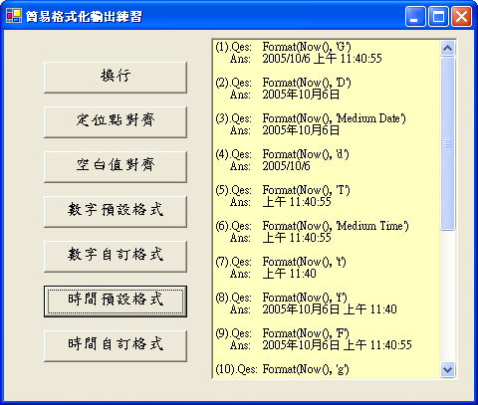

練習目標：
Private Sub butNumDef_Click(ByVal sender As System.Object, ByVal e As System.EventArgs) Handles butNumDef.Click
TextBox1.Text = ""
'C
TextBox1.Text = "(1).Qes:" & vbTab & "Format(7235.3567, 'C')" & vbNewLine
TextBox1.Text &= Space(5) & "Ans:" & vbTab & Format(7235.3567, "C") & vbNewLine & vbNewLine
'P
TextBox1.Text &= "(2).Qes:" & vbTab & "Format(7235.3567, 'P')" & vbNewLine
TextBox1.Text &= Space(5) & "Ans:" & vbTab & Format(7235.3567, "P") & vbNewLine & vbNewLine

'F
TextBox1.Text &= "(3).Qes:" & vbTab & "Format(7235.3567, 'F')" & vbNewLine
TextBox1.Text &= Space(5) & "Ans:" & vbTab & Format(7235.3567, "F") & vbNewLine & vbNewLine

'N
TextBox1.Text &= "(4).Qes:" & vbTab & "Format(7235.3567, 'N')" & vbNewLine
TextBox1.Text &= Space(5) & "Ans:" & vbTab & Format(7235.3567, "N") & vbNewLine & vbNewLine

'G
TextBox1.Text &= "(5).Qes:" & vbTab & "Format(7235.3567, 'G')" & vbNewLine
TextBox1.Text &= Space(5) & "Ans:" & vbTab & Format(7235.3567, "G") & vbNewLine & vbNewLine

'E
TextBox1.Text &= "(6).Qes:" & vbTab & "Format(7235.3567, 'E')" & vbNewLine
TextBox1.Text &= Space(5) & "Ans:" & vbTab & Format(7235.3567, "E") & vbNewLine & vbNewLine

'X
TextBox1.Text &= "(7).Qes:" & vbTab & "Format(7235, 'X')" & vbNewLine
TextBox1.Text &= Space(5) & "Ans:" & vbTab & Format(7235, "X") & vbNewLine

End Sub

Private Sub butNumSelf_Click(ByVal sender As System.Object, ByVal e As System.EventArgs) Handles butNumSelf.Click
TextBox1.Text = ""
'0
TextBox1.Text = "(1).Qes:" & vbTab & "Format(21, '000')" & vbNewLine
TextBox1.Text &= Space(5) & "Ans:" & vbTab & Format(21, "000") & vbNewLine & vbNewLine
'#
TextBox1.Text &= "(2).Qes:" & vbTab & "Format(21, '###')" & vbNewLine
TextBox1.Text &= Space(5) & "Ans:" & vbTab & Format(21, "###") & vbNewLine & vbNewLine

'.
TextBox1.Text &= "(3).Qes:" & vbTab & "Format(21, '###.0')" & vbNewLine
TextBox1.Text &= Space(5) & "Ans:" & vbTab & Format(21, "###.0") & vbNewLine & vbNewLine

'%
TextBox1.Text &= "(4).Qes:" & vbTab & "Format(21, '###.0%')" & vbNewLine
TextBox1.Text &= Space(5) & "Ans:" & vbTab & Format(21, "###.0%") & vbNewLine & vbNewLine

',
TextBox1.Text &= "(5).Qes:" & vbTab & "Format(21, '##,###.0')" & vbNewLine
TextBox1.Text &= Space(5) & "Ans:" & vbTab & Format(21, "##,###.0") & vbNewLine & vbNewLine

'$
TextBox1.Text &= "(6).Qes:" & vbTab & "Format(21, '$##,###.0')" & vbNewLine
TextBox1.Text &= Space(5) & "Ans:" & vbTab & Format(21, "$##,###.0") & vbNewLine & vbNewLine

End Sub

Private Sub butTimeDef_Click(ByVal sender As System.Object, ByVal e As System.EventArgs) Handles butTimeDef.Click
TextBox1.Text = ""
'G=General Date
TextBox1.Text = "(1).Qes:" & vbTab & "Format(Now(), 'G')" & vbNewLine
TextBox1.Text &= Space(5) & "Ans:" & vbTab & Format(Now(), "G") & vbNewLine & vbNewLine
'D=Long Date
TextBox1.Text &= "(2).Qes:" & vbTab & "Format(Now(), 'D')" & vbNewLine
TextBox1.Text &= Space(5) & "Ans:" & vbTab & Format(Now(), "D") & vbNewLine & vbNewLine

'Medium Date
TextBox1.Text &= "(3).Qes:" & vbTab & "Format(Now(), 'Medium Date')" & vbNewLine
TextBox1.Text &= Space(5) & "Ans:" & vbTab & Format(Now(), "Medium Date") & vbNewLine & vbNewLine

'd=Short Date
TextBox1.Text &= "(4).Qes:" & vbTab & "Format(Now(), 'd')" & vbNewLine
TextBox1.Text &= Space(5) & "Ans:" & vbTab & Format(Now(), "d") & vbNewLine & vbNewLine

'T=Long Time
TextBox1.Text &= "(5).Qes:" & vbTab & "Format(Now(), 'T')" & vbNewLine
TextBox1.Text &= Space(5) & "Ans:" & vbTab & Format(Now(), "T") & vbNewLine & vbNewLine

'Medium Time
TextBox1.Text &= "(6).Qes:" & vbTab & "Format(Now(), 'Medium Time')" & vbNewLine
TextBox1.Text &= Space(5) & "Ans:" & vbTab & Format(Now(), "Medium Time") & vbNewLine & vbNewLine

't=Short Time
TextBox1.Text &= "(7).Qes:" & vbTab & "Format(Now(), 't')" & vbNewLine
TextBox1.Text &= Space(5) & "Ans:" & vbTab & Format(Now(), "t") & vbNewLine & vbNewLine

'f
TextBox1.Text &= "(8).Qes:" & vbTab & "Format(Now(), 'f')" & vbNewLine
TextBox1.Text &= Space(5) & "Ans:" & vbTab & Format(Now(), "f") & vbNewLine & vbNewLine

'F
TextBox1.Text &= "(9).Qes:" & vbTab & "Format(Now(), 'F')" & vbNewLine
TextBox1.Text &= Space(5) & "Ans:" & vbTab & Format(Now(), "F") & vbNewLine & vbNewLine

'g
TextBox1.Text &= "(10).Qes:" & vbTab & "Format(Now(), 'g')" & vbNewLine
TextBox1.Text &= Space(5) & "Ans:" & vbTab & Format(Now(), "g") & vbNewLine & vbNewLine

'M=m
TextBox1.Text &= "(11).Qes:" & vbTab & "Format(Now(), 'M')" & vbNewLine
TextBox1.Text &= Space(5) & "Ans:" & vbTab & Format(Now(), "M") & vbNewLine & vbNewLine

'R=r
TextBox1.Text &= "(12).Qes:" & vbTab & "Format(Now(), 'R')" & vbNewLine
TextBox1.Text &= Space(5) & "Ans:" & vbTab & Format(Now(), "r") & vbNewLine & vbNewLine

's
TextBox1.Text &= "(13).Qes:" & vbTab & "Format(Now(), 's')" & vbNewLine
TextBox1.Text &= Space(5) & "Ans:" & vbTab & Format(Now(), "s") & vbNewLine & vbNewLine

'u
TextBox1.Text &= "(13).Qes:" & vbTab & "Format(Now(), 'u')" & vbNewLine
TextBox1.Text &= Space(5) & "Ans:" & vbTab & Format(Now(), "u") & vbNewLine & vbNewLine

'U
TextBox1.Text &= "(13).Qes:" & vbTab & "Format(Now(), 'U')" & vbNewLine
TextBox1.Text &= Space(5) & "Ans:" & vbTab & Format(Now(), "U") & vbNewLine & vbNewLine

'y
TextBox1.Text &= "(13).Qes:" & vbTab & "Format(Now(), 'y')" & vbNewLine
TextBox1.Text &= Space(5) & "Ans:" & vbTab & Format(Now(), "y") & vbNewLine & vbNewLine
End Sub

Private Sub butTimeSelf_Click(ByVal sender As System.Object, ByVal e As System.EventArgs) Handles butTimeSelf.Click
TextBox1.Text = ""
'G=General Date
TextBox1.Text = "(1).Qes:" & vbTab & "Format(Now(), 'G')" & vbNewLine
TextBox1.Text &= Space(5) & "Ans:" & vbTab & Format(Now(), "G") & vbNewLine & vbNewLine
'd
TextBox1.Text &= "(2).Qes:" & vbTab & "Format(Now(), 'd')" & vbNewLine
TextBox1.Text &= Space(5) & "Ans:" & vbTab & Format(Now(), "d") & vbNewLine & vbNewLine

'dd
TextBox1.Text &= "(3).Qes:" & vbTab & "Format(Now(), 'dd')" & vbNewLine
TextBox1.Text &= Space(5) & "Ans:" & vbTab & Format(Now(), "dd") & vbNewLine & vbNewLine

'ddd
TextBox1.Text &= "(4).Qes:" & vbTab & "Format(Now(), 'ddd')" & vbNewLine
TextBox1.Text &= Space(5) & "Ans:" & vbTab & Format(Now(), "ddd") & vbNewLine & vbNewLine

'dddd
TextBox1.Text &= "(5).Qes:" & vbTab & "Format(Now(), 'dddd')" & vbNewLine
TextBox1.Text &= Space(5) & "Ans:" & vbTab & Format(Now(), "dddd") & vbNewLine & vbNewLine

'M
TextBox1.Text &= "(6).Qes:" & vbTab & "Format(Now(), 'M')" & vbNewLine
TextBox1.Text &= Space(5) & "Ans:" & vbTab & Format(Now(), "M") & vbNewLine & vbNewLine

'MM
TextBox1.Text &= "(7).Qes:" & vbTab & "Format(Now(), 'MM')" & vbNewLine
TextBox1.Text &= Space(5) & "Ans:" & vbTab & Format(Now(), "MM") & vbNewLine & vbNewLine

'MMM
TextBox1.Text &= "(8).Qes:" & vbTab & "Format(Now(), 'MMM')" & vbNewLine
TextBox1.Text &= Space(5) & "Ans:" & vbTab & Format(Now(), "MMM") & vbNewLine & vbNewLine

'MMMM
TextBox1.Text &= "(9).Qes:" & vbTab & "Format(Now(), 'MMMM')" & vbNewLine
TextBox1.Text &= Space(5) & "Ans:" & vbTab & Format(Now(), "MMMM") & vbNewLine & vbNewLine

'h
'TextBox1.Text &= "(6).Qes:" & vbTab & "Format(Now(), 'h')" & vbNewLine
'TextBox1.Text &= Space(5) & "Ans:" & vbTab & Format(Now(), "h") & vbNewLine & vbNewLine

'hh
TextBox1.Text &= "(10).Qes:" & vbTab & "Format(Now(), 'hh')" & vbNewLine
TextBox1.Text &= Space(5) & "Ans:" & vbTab & Format(Now(), "hh") & vbNewLine & vbNewLine

'H
'TextBox1.Text &= "(6).Qes:" & vbTab & "Format(Now(), 'H')" & vbNewLine
'TextBox1.Text &= Space(5) & "Ans:" & vbTab & Format(Now(), "H") & vbNewLine & vbNewLine

'HH
TextBox1.Text &= "(11).Qes:" & vbTab & "Format(Now(), 'HH')" & vbNewLine
TextBox1.Text &= Space(5) & "Ans:" & vbTab & Format(Now(), "HH") & vbNewLine & vbNewLine

'm
TextBox1.Text &= "(12).Qes:" & vbTab & "Format(Now(), 'm')" & vbNewLine
TextBox1.Text &= Space(5) & "Ans:" & vbTab & Format(Now(), "m") & vbNewLine & vbNewLine

'mm
TextBox1.Text &= "(13).Qes:" & vbTab & "Format(Now(), 'mm')" & vbNewLine
TextBox1.Text &= Space(5) & "Ans:" & vbTab & Format(Now(), "mm") & vbNewLine & vbNewLine

's
TextBox1.Text &= "(14).Qes:" & vbTab & "Format(Now(), 's')" & vbNewLine
TextBox1.Text &= Space(5) & "Ans:" & vbTab & Format(Now(), "s") & vbNewLine & vbNewLine

'ss
TextBox1.Text &= "(15).Qes:" & vbTab & "Format(Now(), 'ss')" & vbNewLine
TextBox1.Text &= Space(5) & "Ans:" & vbTab & Format(Now(), "ss") & vbNewLine & vbNewLine

'f
TextBox1.Text &= "(16).Qes:" & vbTab & "Format(Now(), 'f')" & vbNewLine
TextBox1.Text &= Space(5) & "Ans:" & vbTab & Format(Now(), "f") & vbNewLine & vbNewLine

't
TextBox1.Text &= "(17).Qes:" & vbTab & "Format(Now(), 't')" & vbNewLine
TextBox1.Text &= Space(5) & "Ans:" & vbTab & Format(Now(), "t") & vbNewLine & vbNewLine

'tt
TextBox1.Text &= "(18).Qes:" & vbTab & "Format(Now(), 'tt')" & vbNewLine
TextBox1.Text &= Space(5) & "Ans:" & vbTab & Format(Now(), "tt") & vbNewLine & vbNewLine

'y
TextBox1.Text &= "(19).Qes:" & vbTab & "Format(Now(), 'y')" & vbNewLine
TextBox1.Text &= Space(5) & "Ans:" & vbTab & Format(Now(), "y") & vbNewLine & vbNewLine

'yy
TextBox1.Text &= "(20).Qes:" & vbTab & "Format(Now(), 'yy')" & vbNewLine
TextBox1.Text &= Space(5) & "Ans:" & vbTab & Format(Now(), "yy") & vbNewLine & vbNewLine

'yyy
TextBox1.Text &= "(21).Qes:" & vbTab & "Format(Now(), 'yyy')" & vbNewLine
TextBox1.Text &= Space(5) & "Ans:" & vbTab & Format(Now(), "yyy") & vbNewLine & vbNewLine

'yyyy
TextBox1.Text &= "(22).Qes:" & vbTab & "Format(Now(), 'yyyy')" & vbNewLine
TextBox1.Text &= Space(5) & "Ans:" & vbTab & Format(Now(), "yyyy") & vbNewLine & vbNewLine

':
TextBox1.Text &= "(23).Qes:" & vbTab & "Format(Now(), 'hh:mm:ss t')" & vbNewLine
TextBox1.Text &= Space(5) & "Ans:" & vbTab & Format(Now(), "hh:mm:ss t") & vbNewLine & vbNewLine

'/
TextBox1.Text &= "(24).Qes:" & vbTab & "Format(Now(), 'M/d/yy')" & vbNewLine
TextBox1.Text &= Space(5) & "Ans:" & vbTab & Format(Now(), "M/d/yy") & vbNewLine & vbNewLine

'常用日期自訂格式
TextBox1.Text &= "------------ 常用日期自訂格式 ---------" & vbNewLine

'h:m:s
TextBox1.Text &= "(25).Qes:" & vbTab & "Format(Now(), 'h:m:s')" & vbNewLine
TextBox1.Text &= Space(5) & "Ans:" & vbTab & Format(Now(), "h:m:s") & vbNewLine & vbNewLine

'hh:mm:ss
TextBox1.Text &= "(26).Qes:" & vbTab & "Format(Now(), 'hh:mm:ss')" & vbNewLine
TextBox1.Text &= Space(5) & "Ans:" & vbTab & Format(Now(), "hh:mm:ss") & vbNewLine & vbNewLine

'HH:mm:ss
TextBox1.Text &= "(27).Qes:" & vbTab & "Format(Now(), 'HH:mm:ss')" & vbNewLine
TextBox1.Text &= Space(5) & "Ans:" & vbTab & Format(Now(), "HH:mm:ss") & vbNewLine & vbNewLine

'hh:mm:ss t
TextBox1.Text &= "(28).Qes:" & vbTab & "Format(Now(), 'hh:mm:ss t')" & vbNewLine
TextBox1.Text &= Space(5) & "Ans:" & vbTab & Format(Now(), "hh:mm:ss t") & vbNewLine & vbNewLine

'hh:mm:ss tt
TextBox1.Text &= "(29).Qes:" & vbTab & "Format(Now(), 'hh:mm:ss tt')" & vbNewLine
TextBox1.Text &= Space(5) & "Ans:" & vbTab & Format(Now(), "hh:mm:ss tt") & vbNewLine & vbNewLine

'yyyy/M/d
TextBox1.Text &= "(30).Qes:" & vbTab & "Format(Now(), 'yyy/M/d')" & vbNewLine
TextBox1.Text &= Space(5) & "Ans:" & vbTab & Format(Now(), "yyy/M/d") & vbNewLine & vbNewLine

'yyyy/MM/dd
TextBox1.Text &= "(31).Qes:" & vbTab & "Format(Now(), 'yyyy/MM/dd')" & vbNewLine
TextBox1.Text &= Space(5) & "Ans:" & vbTab & Format(Now(), "yyyy/MM/dd") & vbNewLine & vbNewLine

'yyyy/MMMM/dd
TextBox1.Text &= "(31).Qes:" & vbTab & "Format(Now(), 'yyyy/MMMM/dd')" & vbNewLine
TextBox1.Text &= Space(5) & "Ans:" & vbTab & Format(Now(), "yyyy/MMMM/dd") & vbNewLine & vbNewLine

'yyyy/MMMM/dd:dddd
TextBox1.Text &= "(31).Qes:" & vbTab & "Format(Now(), 'yyyy/MMMM/dd:dddd')" & vbNewLine
TextBox1.Text &= Space(5) & "Ans:" & vbTab & Format(Now(), "yyyy/MMMM/dd:dddd") & vbNewLine & vbNewLine

'yyyy/MMMM/dd-HH:mm
TextBox1.Text &= "(31).Qes:" & vbTab & "Format(Now(), 'yyyy/MMMM/dd-HH:mm')" & vbNewLine
TextBox1.Text &= Space(5) & "Ans:" & vbTab & Format(Now(), "yyyy/MMMM/dd-HH:mm") & vbNewLine & vbNewLine

End Sub

Private Sub butSpace_Click(ByVal sender As System.Object, ByVal e As System.EventArgs) Handles butSpace.Click
TextBox1.Text = ""
'Space(n)
TextBox1.Text = "My Name is" & Space(10) & "John" & vbNewLine

End Sub

Private Sub butTab_Click(ByVal sender As System.Object, ByVal e As System.EventArgs) Handles butTab.Click
TextBox1.Text = ""
'vbTab
TextBox1.Text = "編號" & vbTab & "姓名" & vbTab & "電話" & vbNewLine
TextBox1.Text &= "001" & vbTab & "張三峰" & vbTab & "5723131" & vbNewLine
TextBox1.Text &= "002" & vbTab & "李四端" & vbTab & "5862323" & vbNewLine
TextBox1.Text &= "003" & vbTab & "趙五傑" & vbTab & "5765621" & vbNewLine

End Sub

Private Sub butNewLine_Click(ByVal sender As System.Object, ByVal e As System.EventArgs) Handles butNewLine.Click
TextBox1.Text = ""
'vbNewLine
TextBox1.Text = "*" & vbNewLine
TextBox1.Text &= "**" & vbNewLine
TextBox1.Text &= "***" & vbNewLine
TextBox1.Text &= "****" & vbNewLine
TextBox1.Text &= "*****" & vbNewLine
TextBox1.Text &= "******" & vbNewLine
TextBox1.Text &= "*******" & vbNewLine
TextBox1.Text &= "********" & vbNewLine
TextBox1.Text &= "*********" & vbNewLine
TextBox1.Text &= "**********" & vbNewLine
TextBox1.Text &= "***********" & vbNewLine
TextBox1.Text &= "************" & vbNewLine

End Sub

範例練習[exp-5-6]：應用格式化輸出

練習目標：
  - 綜合練習『InputBox』、『Button』、『TextBox』、『格式化輔助函數與常數---vbTab, vbNewLine, Format(…)』
  - 練習在一表單上建立2個按鈕、1個TextBox文字方塊(設定『多行資料輸入』)
  - 2個按鈕分別是
- 輸入年度個人收支
- 離開系統
  - 當使用者按了『輸入年度個人收支』，將會執行『InputBox』然後讓使用者可以輸入資料，最後會將所輸入的『姓名』、『91年收入』、『91年支出』等資料，以格式化方式(vbTab, vbNewLine, Format(…)顯示出來，
  - 並且可以讓多位使用者輸入，一起顯示出來
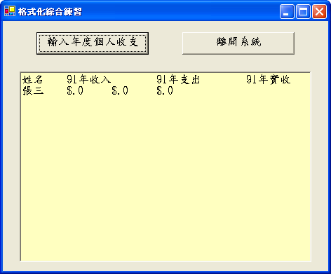

程式碼：
Private Sub Form1_Load(ByVal sender As System.Object, ByVal e As System.EventArgs) Handles MyBase.Load
TextBox1.Text = "姓名" & vbTab & "91年收入" & vbTab & "91年支出" & vbTab & "91年實收" & vbNewLine

End Sub

Private Sub butIncome_Click(ByVal sender As System.Object, ByVal e As System.EventArgs) Handles butIncome.Click
Dim name1 As String
Dim input1, output1, result1 As Integer
name1 = InputBox("請輸入你的姓名", , "張三")
input1 = Val(InputBox("請輸入91年你的收入", , "0"))
output1 = Val(InputBox("請輸入91年你的支出", , "0"))
result1 = input1 - output1
TextBox1.Text &= name1 & vbTab & Format(input1, "$##,###.0") & vbTab & _
Format(output1, "$##,###.0") & vbTab & Format(result1, "$##,###.0") & vbNewLine
End Sub

Private Sub butEnd_Click(ByVal sender As System.Object, ByVal e As System.EventArgs) Handles butEnd.Click
End
End Sub

